Understanding_the_Central_Discovery_Index

1. Understanding the Central Discovery Index with Summon

1.1 Présentation de Summon :Comprendre l’index de découverte centralisé Ex Libris
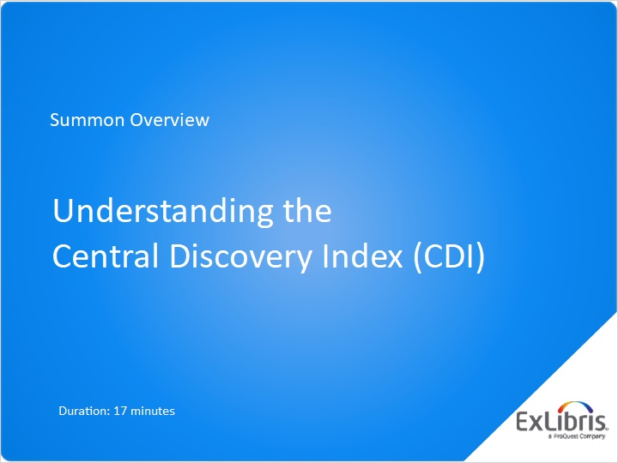
Notes:
Bonjour et bienvenue dans cette session de formation, où nous présenterons l’index de découverte centralisé Ex Libris, le CDI, et sa relation avec le service Summon.

1.2 Que contient l’index Summon ?
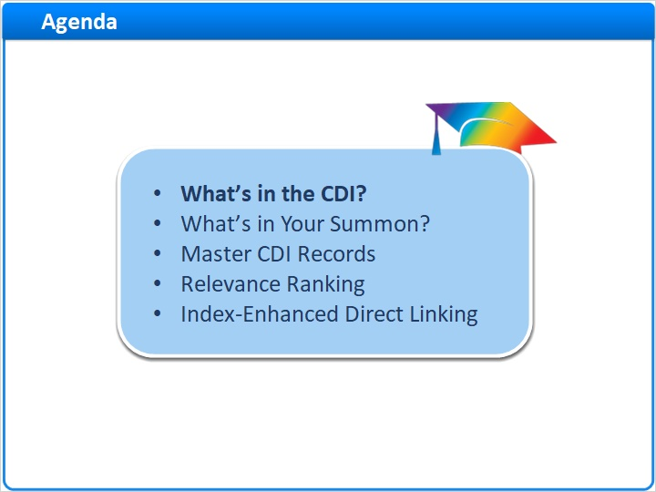
Notes:
À la fin de cette session de formation, vous saurez ce que contient l’index de découverte centralisé.

Vous comprendrez également ce qui se trouve dans le service Summon de votre propre institution.

Vous découvrirez pourquoi les notices individuelles sont mises en correspondance et fusionnées dans des notices maîtresses du CDI, ainsi que l’avantage que cela offre à vos chercheurs.

Vous découvrirez également les bases de la méthode utilisée par Summon pour déterminer les ressources les plus pertinentes pour une recherche donnée.

Enfin, vous apprendrez comment le CDI aide vos chercheurs à accéder au texte intégral, grâce à la technologie IEDL (Index-Enhanced Direct Linking).

Nous nous pencherons tout d’abord sur ce qui se trouve dans le CDI.

1.3 Que contient le CDI ?
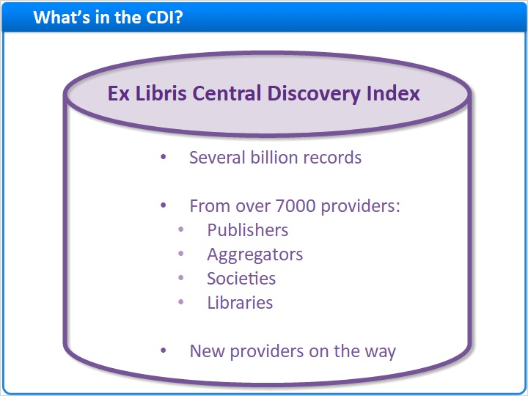
Notes:
L’index de découverte centralisé Ex Libris contient plusieurs milliards de notices, provenant de plus de 7 000 fournisseurs de contenu, dont des éditeurs, agrégateurs, associations professionnelles et institutions telles que la vôtre. De nouveaux fournisseurs sont constamment ajoutés.

1.4 Types de contenu
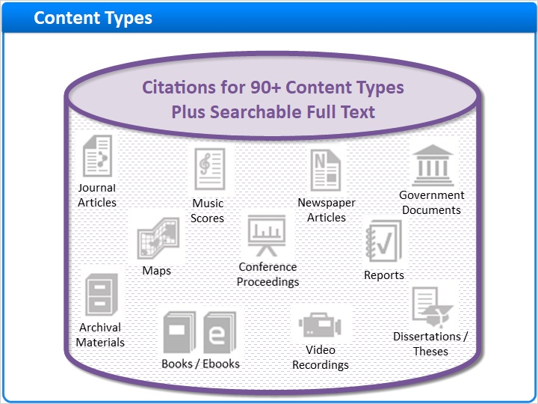
Notes:
Cet immense index comprend des références pour plus de 90 types de contenu différents, y compris des articles de revue, des livres et livres électroniques, des dissertations, des actes de conférence, des enregistrements vidéo, des partitions musicales, et bien plus encore.

L’index comprend également du texte intégral consultable.

1.5 Contenu offert par les fournisseurs
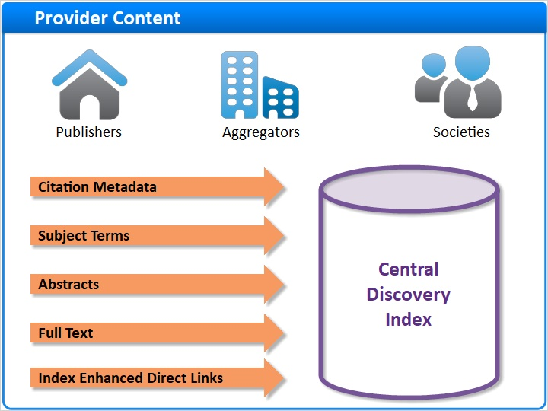
Notes:
Le CDI est constamment mis à jour avec les métadonnées de référence, les termes relatifs au sujet, extraits et textes intégraux les plus récents, provenant des différents fournisseurs de contenu.

Bon nombre de ces fournisseurs fournissent également les métadonnées spéciales nécessaires pour offrir un lien IEDL vers le texte intégral. Nous reviendrons plus tard sur ce type de lien.

Provider Content - Copy (Slide Layer)
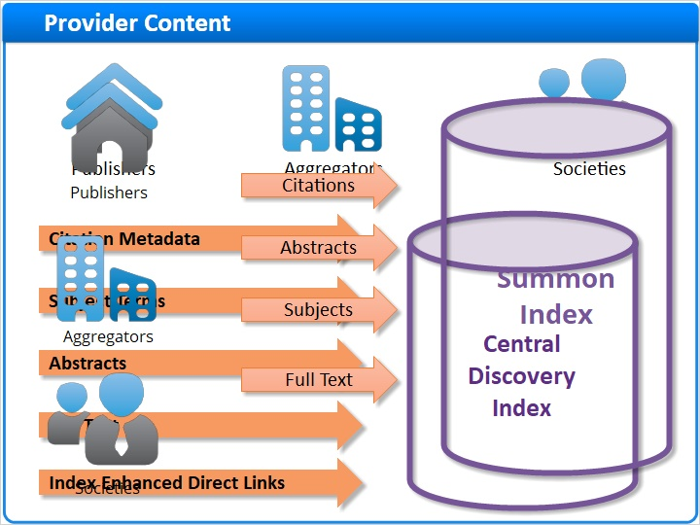

Special Provider Content (Slide Layer)
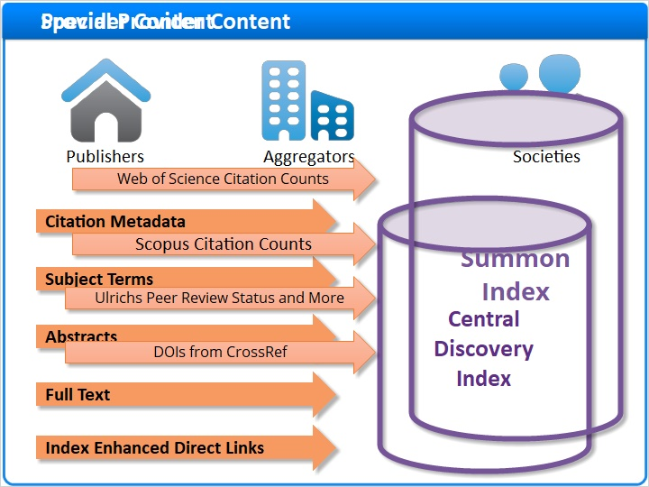

1.6 Contenu spécial offert par les fournisseurs
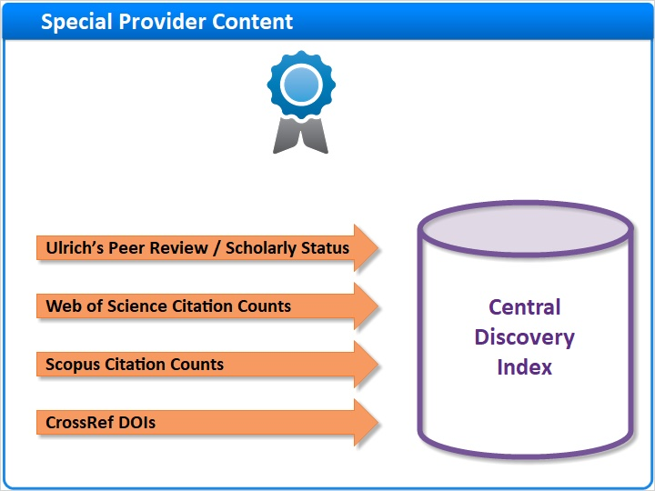
Notes:
Outre les types de contenu que nous venons de mentionner, du contenu spécial est également ajouté au CDI pour améliorer l’expérience de recherche. Ce contenu spécial comprend notamment :

- Statuts « relu par des pairs » et « document de littérature savante » d’Ulrich
- Données de citation de Web of Science et Scopus et
- Identifiants d’objets documentaires de CrossRef

1.7 Contenu issu de bibliothèques comme la vôtre
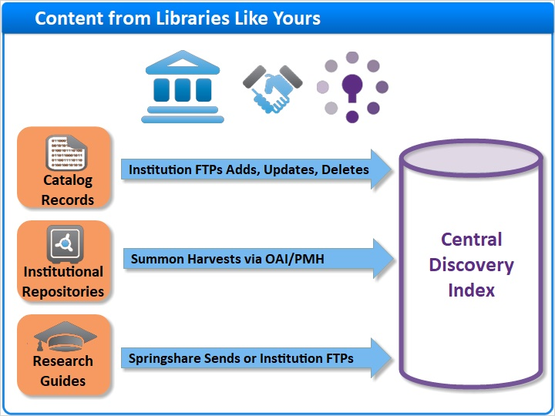
Notes:
Plus important peut-être, le CDI contient du contenu issu d’institutions comme la vôtre. Si votre institution participe au programme de contenu de bibliothèques, votre équipe d’implémentation collaborera avec le personnel Summon pour que vos contenus soient indexés. Par exemple :

- Si le catalogue de votre institution est en cours d’indexation, votre institution transfèrera par FTP les ajouts, mises à jour et suppressions de catalogue apportés à Summon de manière régulière, pour que les notices de votre catalogue restent à jour dans le CDI.

- Votre institution peut également avoir indexé un ou plusieurs dépôts institutionnels dans le CDI. Dans la plupart des cas, Summon collecte vos notices de dépôt chaque semaine, grâce au protocole « Open Archives Initiative Protocol for Metadata Harvesting », ou OAI/PMH. Certaines institutions préfèrent envoyer les notices par FTP à la place.

- Votre institution peut également ajouter vos guides de recherche au CDI. Si vous disposez de LibGuides, SpringShare enverra vos guides de recherche à Summon de manière hebdomadaire. Si vous avez d’autres types de guides de recherche, votre institution aura besoin de transférer vos guides de recherche à Summon par FTP.

1.8 Que contient votre Summon ?
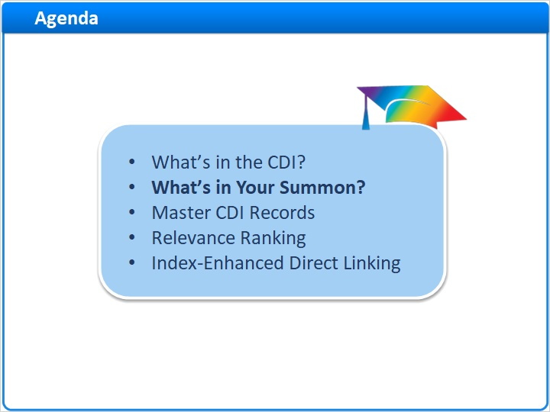
Notes:
Avec des milliards de notices dans le CDI, comment Summon parvient-il à savoir ce qui appartient à votre institution ? Voyons cela.

1.9 Activer vos collections
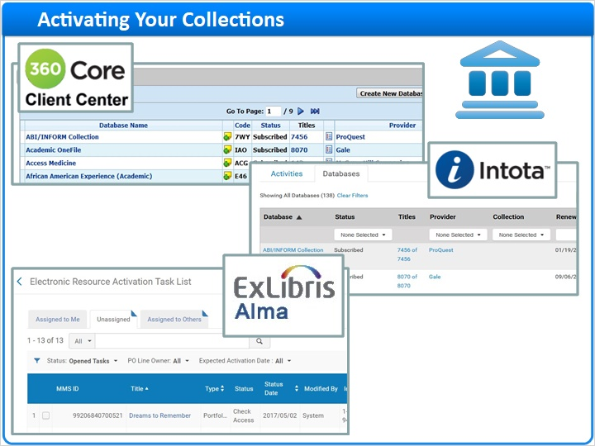
Notes:
L’équipe d’implémentation Summon de votre institution ou les administrateurs Summon indiqueront exactement à Summon ce qui doit être inclus. Ils utilisent l’un des trois outils administratifs disponibles (le Client Center de 360 Core, Intota ou Alma) pour activer des bouquets de base de données complets ou des titres individuels, pour qu’ils puissent être découverts dans Summon.

Ce contenu activé apparaîtra dans vos résultats de recherche Summon par défaut.

1.10 Périmètres de recherche Summon
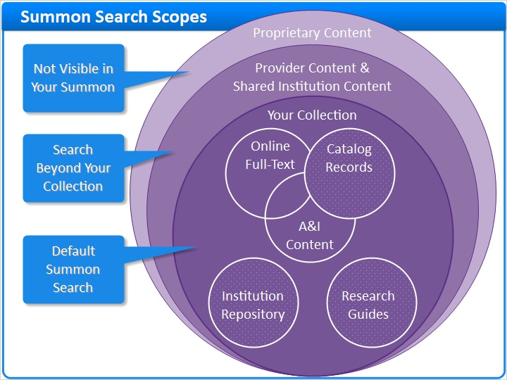
Notes:
Voici comment vous pouvez vous représenter le fonctionnement. Quand un chercheur envoie une requête à Summon, les résultats de recherche comprennent uniquement les exemplaires se trouvant dans la collection de votre institution. Les résultats de recherche par défaut de Summon comprennent donc :

- Votre contenu en texte intégral souscrit et, s’il est activé, le contenu en texte intégral Open Access.
- Le contenu de ressources bibliographiques souscrit.
- Les notices de catalogue de votre institution, si elles sont indexées.

Sur ce diagramme, vous pouvez voir que ces trois types de contenu seront mis en correspondance et fusionnés dans des notices maîtresses du CDI, si possible.

En fonction de votre institution, l’ensemble de résultats de recherche par défaut peut également inclure :

- Vos notices de dépôt institutionnel
- Et les guides de recherche de votre institution également.

Dans la session de formation dédiée à la présentation de Summon, nous avions indiqué que certains chercheurs peuvent choisir d’effectuer une recherche plus complète, en incluant les exemplaires ne se trouvant pas dans les collections de votre institution. Dans ce cas, les résultats suivants sont ajoutés :

- Contenu d’un fournisseur auquel vous n’êtes pas abonné et
- Contenu partagé issu de bibliothèques comme la vôtre, comme par exemple les dépôts institutionnels Open Access

Pour finir, il existe un ensemble de données dans le CDI que vous ne verrez jamais dans vos résultats de recherche. Ces données propriétaires comprennent :

- Contenu de ressources bibliographiques réservé aux abonnés
- Données d’institution privées, comme les notices de catalogue et les dépôts institutionnels à accès limité

1.11 Contenu activé dans Summon
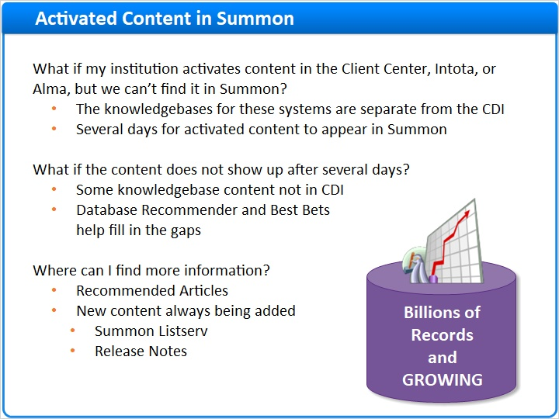
Notes:
Quand votre institution active des bases de données ou des titres dans le Client Center, Intota ou Alma, vous ne verrez pas tout de suite leur contenu dans Summon. Les bases de connaissances sur lesquelles s’appuient ces systèmes sont séparées du CDI. Le contenu qui vient d’être activé peut prendre plusieurs jours pour apparaître dans votre système Summon.

Il est également possible que certains éléments de votre contenu ne soient pas encore indexés dans le CDI. Vous ne pourrez donc pas trouver ce contenu dans Summon. Mais les administrateurs Summon de votre institution peuvent souvent utiliser la fonctionnalité de recommandation de base de données ou de Best Bets pour que ces ressources puissent être découvertes.

Vous pourrez trouver plus d’informations concernant le CDI et sur la manière dont vous pouvez demander du nouveau contenu dans la section des articles recommandés, sur la page depuis laquelle vous avez lancé cette session de formation.

N’oubliez pas de consulter la liste de diffusion et les notes de version de Summon pour vous tenir au courant du contenu récemment ajouté.

1.12 Notices maîtresses de Summon
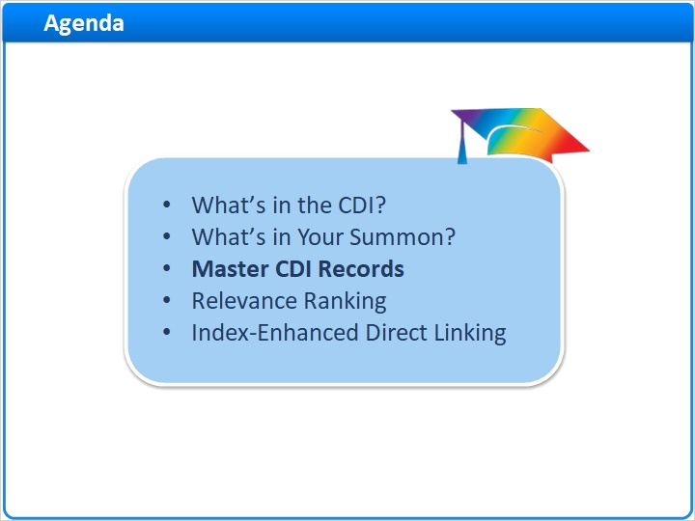
Notes:
Nous avons vu plus tôt que l’index de découverte centralisé contient des milliards de notices, provenant de plus de 7 000 fournisseurs. Que se passe-t-il si le CDI contient des informations concernant le même exemplaire issues de 2 ou 3, ou même 7 ou 8 fournisseurs de contenu ? Les notices maîtresses du CDI permettent d’apporter une solution à ce problème.

1.13 Mise en correspondance et fusion
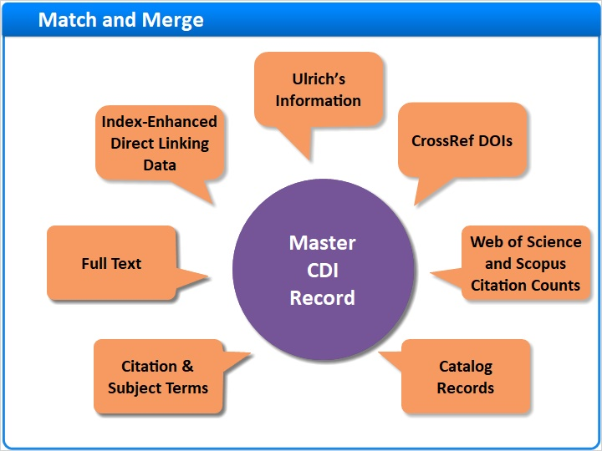
Notes:
Imaginons que le CDI possède plusieurs références, extraits et termes de sujet pour l’article de revue X. Admettons également que le CDI reçoive le texte intégral de l’article. Si le CDI peut déterminer que chacune de ces notices décrit en réalité la même chose, le système les mettra en correspondance et les fusionnera dans une seule notice maîtresse du CDI, accompagnée de toutes les informations de lien IEDL disponibles.

Le CDI ajoutera également du contenu spécial à la notice maîtresse du CDI, comme par exemple les informations de statut « relu par des pairs » et « document de littérature savante » d’Ulrich, les identifiants d’objets documentaires CrossRef et les données de citation de Web of Science et Scopus.

Imaginons maintenant un autre scénario. Cette fois-ci, le CDI comprend une référence, des termes de sujet et un texte intégral pour un livre électronique. Admettons que votre institution possède également une notice de catalogue pour ce livre. Si les métadonnées correspondent suffisamment, votre notice de catalogue et les autres notices seront mises en correspondance et fusionnées dans une seule notice maîtresse du CDI.

Ces notices maîtresses du CDI améliorent la capacité de découverte de votre contenu en offrant les notices consultables les plus complètes possibles.

1.14 Résultat de recherche unique avec plusieurs points d’accès
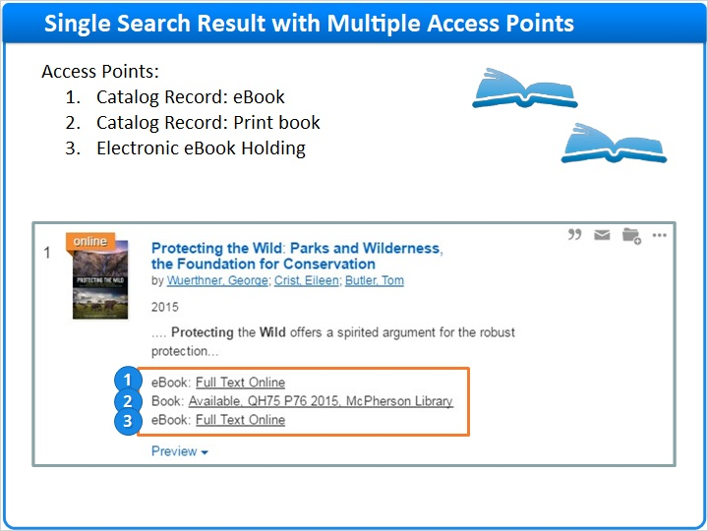
Notes:
Si vous avez déjà eu la chance de tester Summon, vous aurez peut-être vu un résultat de ce type : une recherche unique avec plusieurs points d’accès. Voilà à quoi ressemble la mise en correspondance et la fusion, lorsque votre institution possède une ou plusieurs notices de catalogue dans le CDI et que votre administrateur Summon active également ce livre électronique dans le Client Center ou Intota.

- Dans cet exemple, le premier point d’accès correspond à une notice de catalogue pour un livre électronique. Ce lien provient du champ 856 de la notice MARC de votre institution.
- Une notice de catalogue pour une collection imprimée fournit le deuxième point d’accès. Ce lien renvoie vers le catalogue ou la page de détails de catalogue de votre institution.
- Et le dernier point d’accès provient d’une collection électronique, située dans le Client Center, Intota ou Alma. Ce lien renvoie soit directement au livre électronique, soit au résolveur de liens de votre institution. Il est très probable que ce lien soit le même que celui présent dans votre notice de catalogue.

Vous pourrez parfois voir plusieurs résultats qui semblent avoir besoin d’être fusionnés. Cela peut se produire quand de légères différences de métadonnées rendent la fusion des notices risquée. Le CDI ne souhaite pas effectuer de fusion accidentelle, qui masquerait des exemplaires devant être séparés.

1.15 Recherche de texte intégral
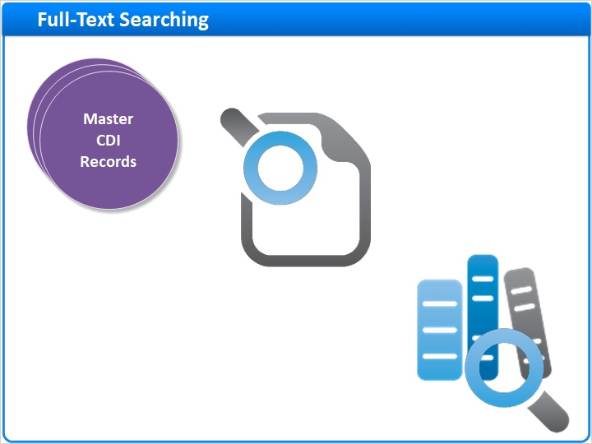
Notes:
La technologie de mise en correspondance et de fusion du CDI ne sert pas uniquement à réduire le nombre de résultats de recherche redondants. Elle sert également à ce que le contenu imprimé et électronique de votre institution soit plus facile à découvrir, grâce à la mise en correspondance et à la fusion avec des notices en texte intégral.

Nous sommes habitués à la recherche de texte intégral pour les articles de revue, mais qu’en est-il des livres du catalogue de votre institution ?

1.16 La recherche de texte intégral en action
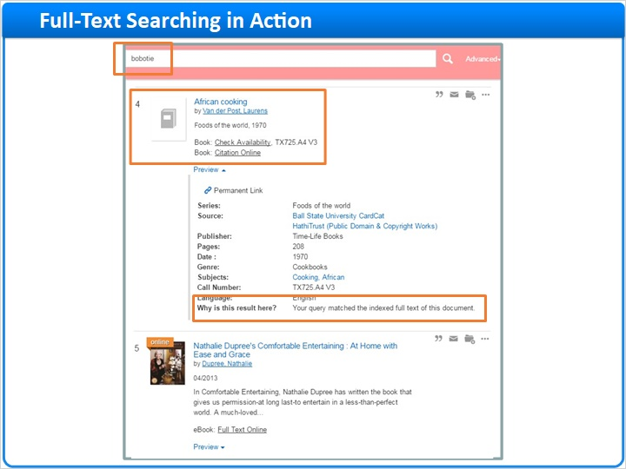
Notes:
Dans cet exemple, j’ai cherché le terme « bobotie », puis j’ai affiné mes résultats en utilisant le type de contenu livre/livre électronique. Sans surprise, Summon a trouvé de nombreux livres électroniques souscrits, dont le texte intégral contient le mot « bobotie ».

Mais ce qui est plus surprenant, c’est que Summon a également découvert un certain nombre de livres disponibles uniquement en version imprimée dans cette institution, grâce à la fonction de texte intégral consultable dans les notices maîtresses du CDI.

1.17 Classement par pertinence
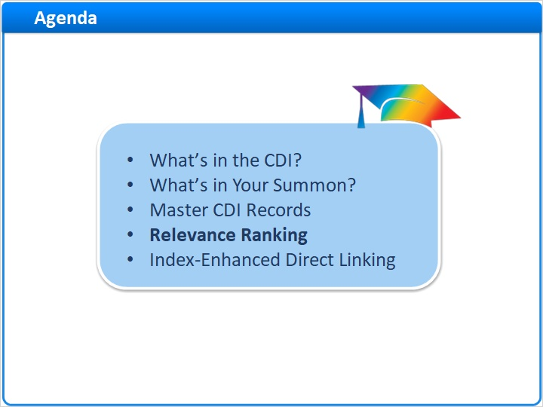
Notes:
Voyons à présent comment le classement par pertinence fonctionne dans l’index de découverte centralisé.

1.18 L’algorithme de classement par pertinence
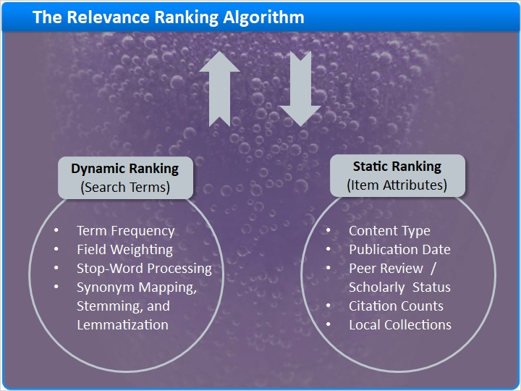
Notes:
L’algorithme propriétaire de classement par pertinence de Summon est conçu pour que les résultats de recherche les plus pertinents soient propulsés en haut de la liste des résultats, et que les résultats de recherche moins pertinents apparaissent plus loin dans la liste.

Pour cela, l’algorithme de classement par pertinence prend soigneusement en compte de nombreux facteurs. Pour comprendre le classement par pertinence, vous pouvez diviser ces facteurs en deux groupes distincts :
- Les facteurs de classement dynamiques, centrés sur les termes saisis par le chercheur.
- Les facteurs de classement statiques, centrés sur les attributs de chaque résultat potentiel.

Voyons quelques exemples de facteurs de classement dynamiques :
- Summon prend en compte la fréquence d’apparition des termes de recherche dans une notice maîtresse du CDI donnée. Les notices comprenant plus de correspondances sont privilégiées par rapport à celles comptant moins de correspondances.
- Mais la fréquence ne suffit pas. Summon s’intéresse également aux champs contenant les termes. Les notices comprenant les termes de recherche dans les champs de titre, auteur ou résumé sont mieux classés que celles contenant les termes dans le texte intégral uniquement.
- Contrairement à un grand nombre de moteurs de recherche, l’algorithme de Summon traite même les mots vides, pour prendre en compte leur importance dans le sens d’une recherche.
- Le recensement de synonymes spécifiques à une langue de Summon permet de trouver des mots possédant différentes orthographes. De plus, la recherche du radical et la lemmatisation dans différentes langues garantit les correspondances entre plusieurs formes du même mot.
- Mais pour s’assurer de respecter l’intention du chercheur, les correspondances exactes sont privilégiées, par rapport aux correspondances plus approximatives.

- Penchons-nous à présent sur certains facteurs de classement statiques :
- Le type de contenu est pris en compte. Par exemple, la notice d’un livre sera mieux classée que la notice d’une critique de livre.
- Les documents présentant une date de publication plus récente seront privilégiés par rapport aux documents plus vieux.
- Le contenu de littérature savante et relu par des pairs est également privilégié dans le classement.
- Et, même si vous n’êtes pas souscrit à Web of Science ou Scopus, Summon utilise ces données pour privilégier les articles possédant un nombre de citations plus élevé, car il peut s’agir de travaux importants dans le secteur concerné.
- Et voici le seul endroit où Summon n’est pas entièrement impartial en ce qui concerne le fournisseur. Summon privilégiera le contenu de votre propre institution, c’est-à-dire vos notices de catalogues, dépôts institutionnels et guides de recherche, dans le classement par pertinence.

Vous pourrez trouver plus d’informations concernant le classement par pertinence et sur le traitement des mots vides dans la section des articles recommandés, sur la page depuis laquelle vous avez lancé cette formation.

1.19 Réunir tous les éléments nécessaires aux chercheurs
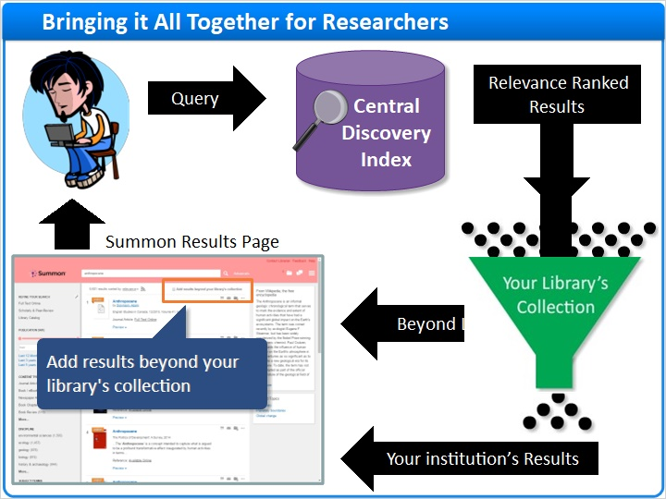
Notes:
Tout commence quand un chercheur réalise une recherche dans l’interface de Summon, ou bien utilise une barre de recherche sur la page web de votre institution. La requête est transmise à l’index de découverte centralisé.

La liste obtenue correspond à tous les résultats possibles, classés par pertinence. À ce stade, Summon ne prend pas en compte l’origine des références, ni même si vous êtes souscrit ou non au contenu. Cela vous offre un véritable classement par pertinence faisant preuve d’une neutralité totale par rapport au fournisseur et prenant en compte tout le CDI.

Mais votre institution ne souscrit pas à l’intégralité de ces milliards de notices, Summon filtre donc les résultats en utilisant les collections activées par votre institution dans le Client Center, Intota ou Alma.

La liste filtrée contient donc uniquement les résultats de votre institution, toujours classés selon leur pertinence. Votre chercheur voit votre contenu en texte intégral disponible en ligne ; votre contenu de ressources bibliographiques souscrit (s’il est activé) ; et, pour de nombreuses bibliothèques, il peut également voir vos notices de catalogue, dépôts institutionnels et guides de recherche.

Imaginons, cependant, que votre chercheur effectue une recherche très spécifique, visant un contenu récent et un sujet restreint. Ce chercheur peut épuiser les résultats de votre institution et décider d’utiliser l’option permettant de chercher en dehors de la collection de votre bibliothèque.

Quand cette case est cochée, Summon contourne le processus de filtrage et ouvre vos résultats de recherche à une vaste gamme de contenu de fournisseur supplémentaire, mais également à du contenu d’institution partagé. Le seul contenu exclu sera le contenu propriétaire, comme par exemple du contenu de ressources bibliographiques disponible sur abonnement uniquement, ou bien les données privées provenant d’autres bibliothèques.

Un bref rappel avant de poursuivre : la plupart des chercheurs s’intéressent principalement au contenu accessible en ligne immédiatement et aux documents physiques qu’ils peuvent aller chercher directement sur une étagère. Par défaut, Summon filtre donc vos résultats classés par pertinence selon les collections de votre institution.

1.20 Technologie IEDL
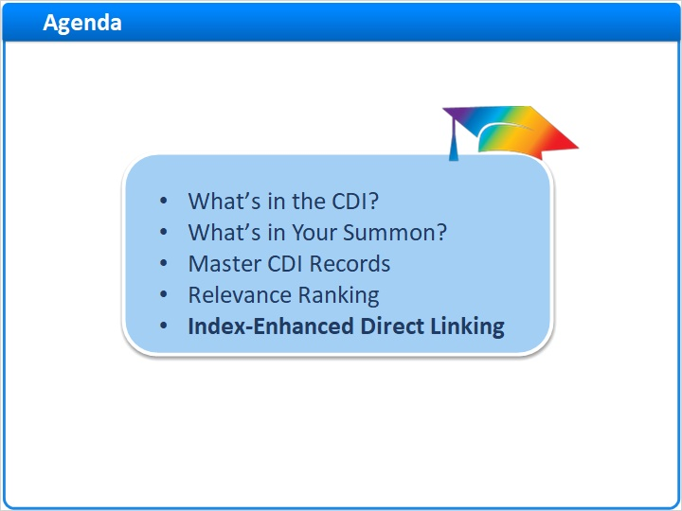
Notes:
Voyons maintenant comment la technologie IEDL du CDI aide les chercheurs à obtenir le texte intégral.

1.21 Lien grâce à la technologie IEDL (Index Enhanced Direct Linking)
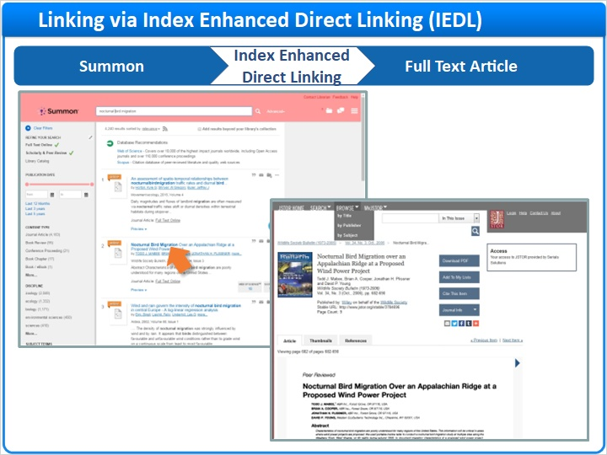
Notes:
Voici une page de résultats de Summon, comprenant quelques articles de revue en ligne. Un chercheur peut simplement cliquer sur le titre de l’article pour accéder au texte intégral.

Bien que cela semble très simple, il est essentiel de se rappeler que, même si Summon permet aux chercheurs de rechercher du texte intégral, Summon n’est pas un fournisseur de texte intégral. Summon doit trouver un moyen de connecter les chercheurs au texte intégral, disponible sur le site web de votre fournisseur de contenu.

Lorsque c’est possible, Summon connecte les chercheurs directement au texte intégral, à l’aide d’une technologie appelée Index Enhanced Direct Linking, ou IEDL. Pour que le lien IEDL fonctionne, Summon utilise des métadonnées de fournisseur et une logique complexe afin de créer des liens directs très fiables, qui fonctionnent correctement 99 % du temps.

1.22 Lien via votre résolveur de liens OpenURL
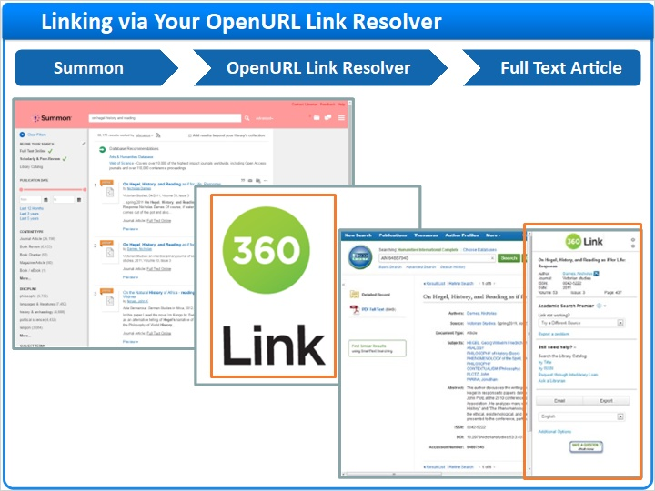
Notes:
Un lien IEDL peut ne pas être disponible pour un document donné pour plusieurs raisons. Votre fournisseur de contenu ne prend peut-être pas la technologie IEDL en charge. Ou bien, même s’il la prend en charge, il arrive parfois qu’il soit impossible de créer un lien IEDL pour un exemplaire particulier.

Quand aucun lien IEDL n’est disponible, Summon utilise le résolveur de liens OpenURL de votre institution pour connecter les chercheurs au texte intégral.

Dans cet exemple, le moteur de liaison OpenURL est 360 Link, mais il peut s’agit de n’importe quel résolveur de liens utilisé par votre institution.

Mais il existe un problème avec les résolveurs de liens OpenURL. Pour obtenir un lien qui fonctionne, les métadonnées de votre fournisseur de contenu en texte intégral doivent correspondre étroitement aux métadonnées du CDI. Même de petites différences de métadonnées peuvent entraîner des liens défectueux.

Voila pourquoi 360 Link est souvent configuré pour afficher une barre d’aide latérale, comme ceci. Si un lien est brisé, les chercheurs peuvent utiliser la barre latérale pour accéder à l’article à un autre endroit. Vous pouvez en apprendre plus sur 360 Link dans une autre session de formation.

Pour l’instant, il est essentiel de se souvenir que, lorsque cela est possible, Summon utilise le lien IEDL pour rediriger directement vers le texte intégral, sans passer par votre résolveur de liens. Cette fonctionnalité puissante du CDI offre aux chercheurs le meilleur taux de réussite possible en matière de liens.

1.23 Récapitulatif de la session
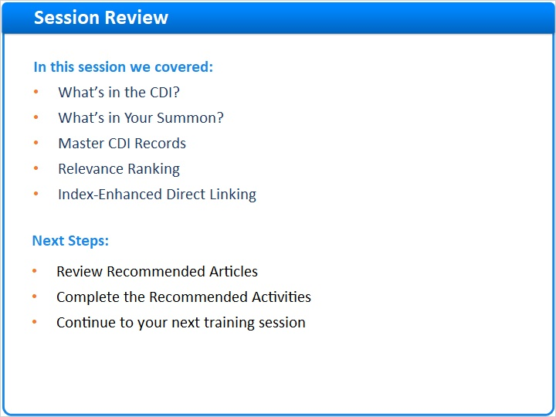
Notes:
Ceci conclut la session de formation intitulée Comprendre l’index de découverte centralisé Ex Libris.

Dans cette session, nous avons appris ce qui se trouve dans le CDI, et dans le Summon de votre bibliothèque. Nous avons également appris pourquoi les notices individuelles sont mises en correspondance et fusionnées dans les notices maîtresses du CDI, et comment Summon détermine les résultats les plus pertinents pour une recherche donnée. Pour finir, nous avons découvert comment le lien IEDL aide vos chercheurs à accéder au texte intégral de manière fiable.

Quelles sont vos prochaines étapes ? Commencez par lire les articles recommandés en relation avec cette session. Effectuez ensuite les activités disponibles. Passez ensuite à la formation suivante.

1.24 Merci !
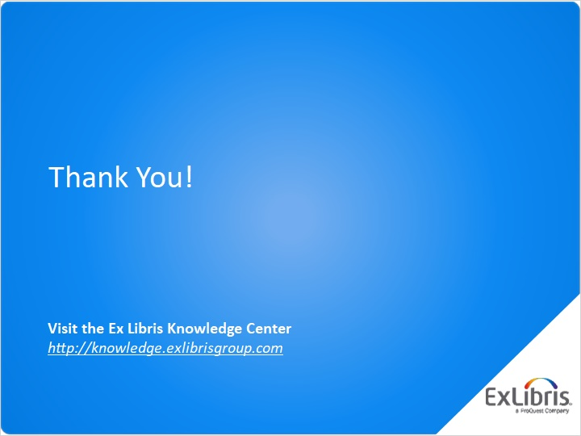
Notes:
Merci de votre attention.

1.25 About this Training
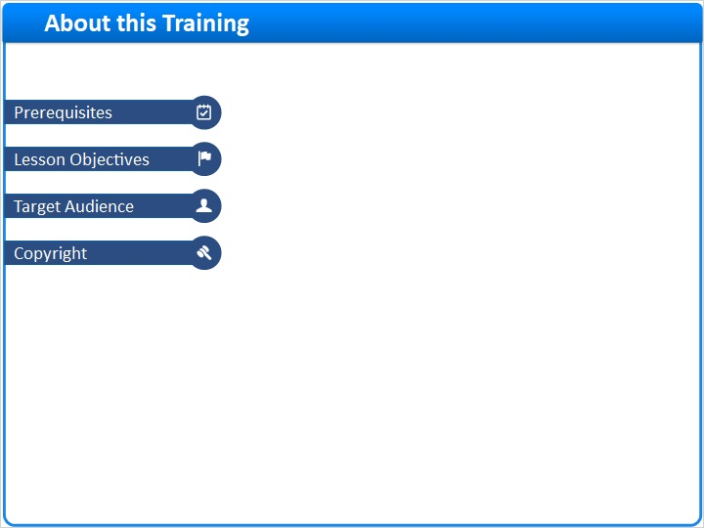
Notes:

1 (Slide Layer)
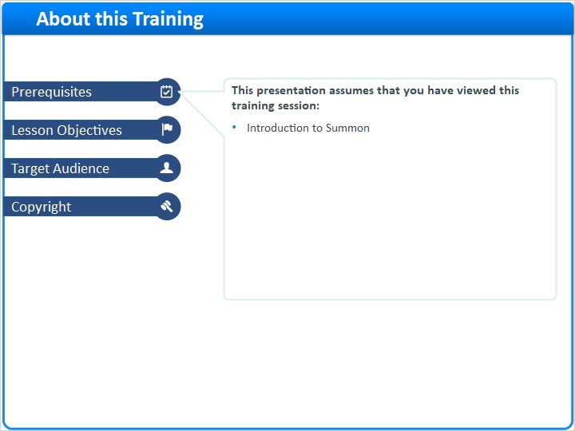

2 (Slide Layer)
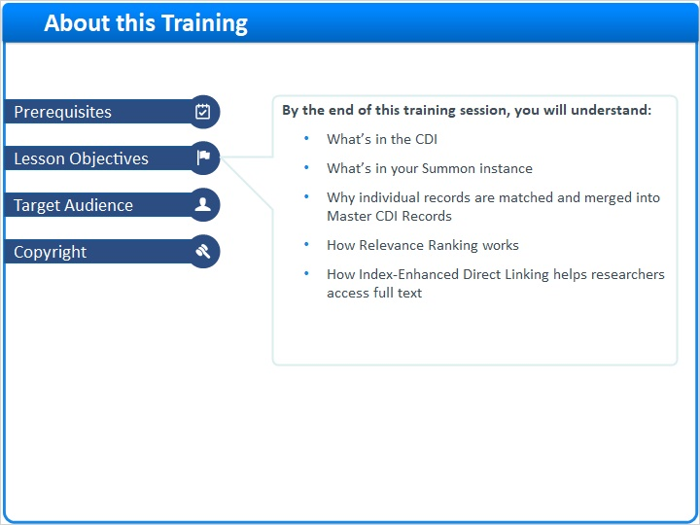

3 (Slide Layer)
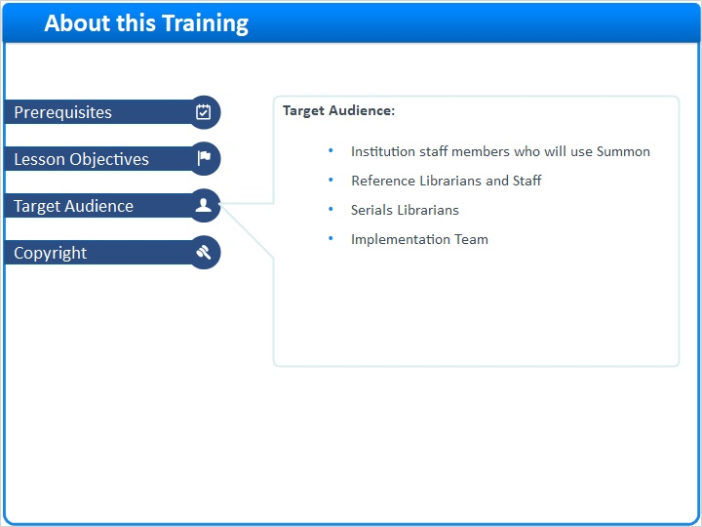

4 (Slide Layer)


